Отчёта по лабораторной работе 3

Язык разметки Markdown

Агоссоу Вигнон Тримегистре Разиел НФИбд-05-22

Содержание

# 1 Цель работы

Целью работы является освоение процедуры оформления отчетов с помощью легковесного языка разметки Markdown.

# 2 Выполнение лабораторной работы

Установили программы pandoc и TexLive по указаниям в лабораторной работе.

1. Откройте терминал
2. Перейдите в каталог курса сформированный при выполнении лабораторной работы №3: Обновите локальный репозиторий, скачав изменения из удаленного репозитория.
3. Перейдите в каталог с шаблоном отчета по лабораторной работе № 3
4. Проведите компиляцию шаблона с использованием Makefile. Для этого введите команду make. При успешной компиляции должны сгенерироваться файлы report.pdf и report.docx. Откройте и проверьте корректность полученных файлов. (рис. [1], [2], [3])

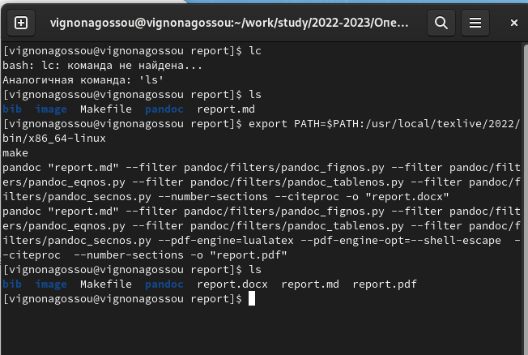

Figure 1: Make запускает компиляцию

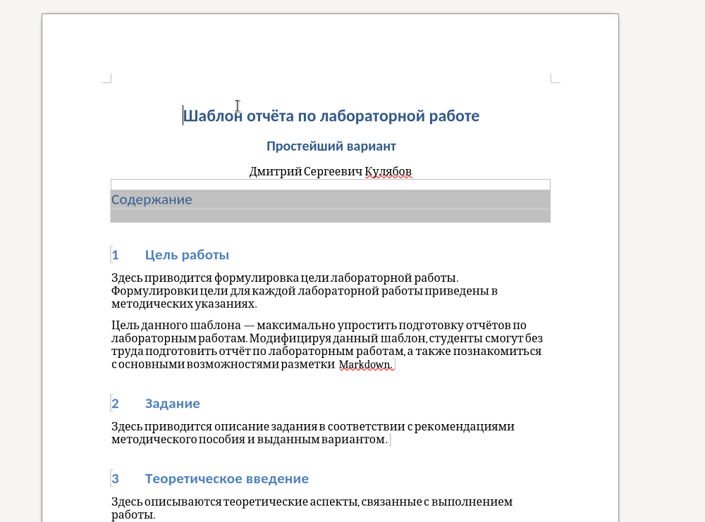

Figure 2: Получен файл в docx

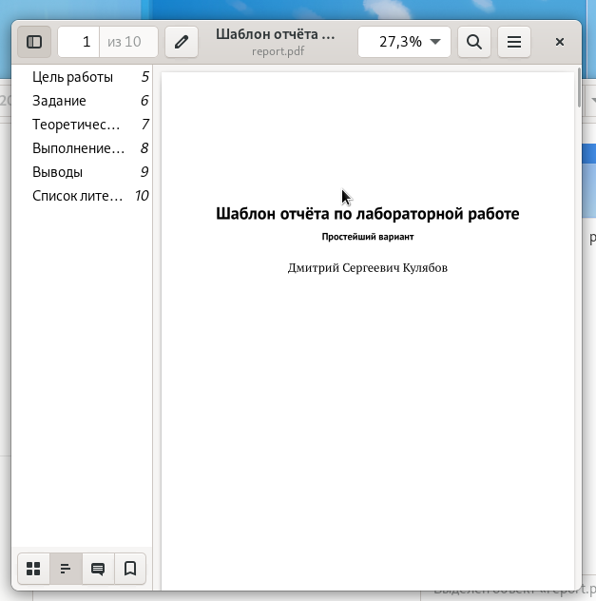

Figure 3: Получен файл в pdf

1. Удалите полученный файлы с использованием Makefile. Для этого введитекоманду make clean Проверьте, что после этой команды файлы report.pdf и report.docx были удалены. (рис. [4])

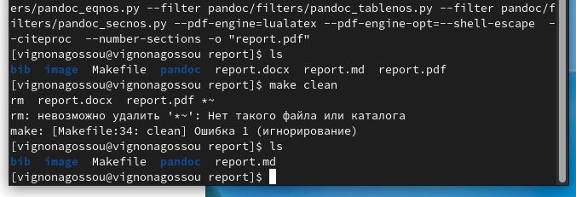

Figure 4: Удалены компилированные docx и pdf

1. Откройте файл report.md c помощью любого текстового редактора, например gedit Внимательно изучите структуру этого файла. (рис. [5])

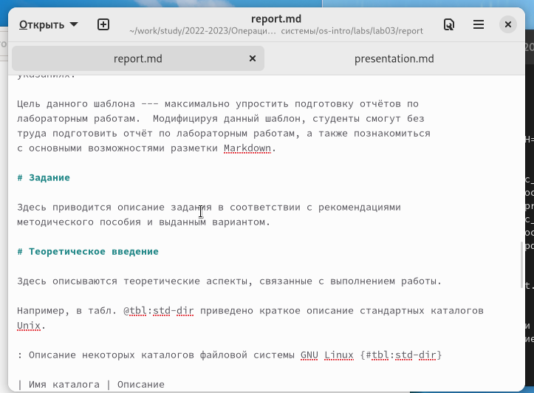

Figure 5: Шаблон отчета преподавателя

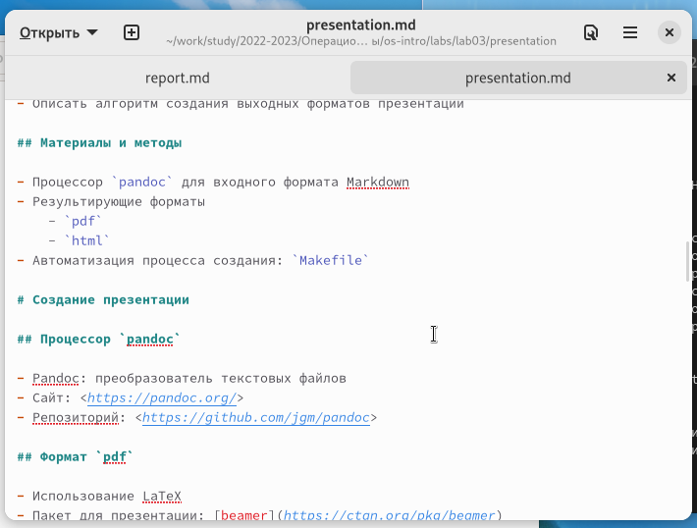

Figure 6: Шаблон презентации преподавателя

1. Заполните отчет и скомпилируйте отчет с использованием Makefile. Проверьте корректность полученных файлов. (рис. [7], [8]) (Обратите внимание, для корректного отображения скриншотов они должны быть размещены в каталоге image)

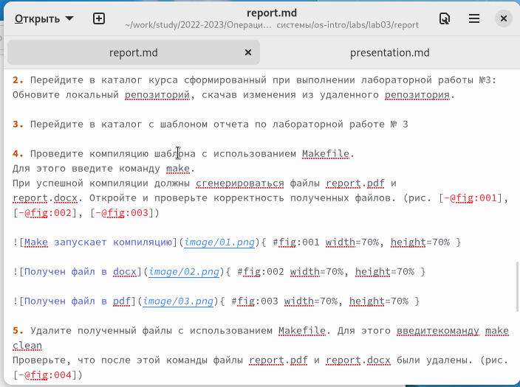

Figure 7: Заполним шаблон для отчета

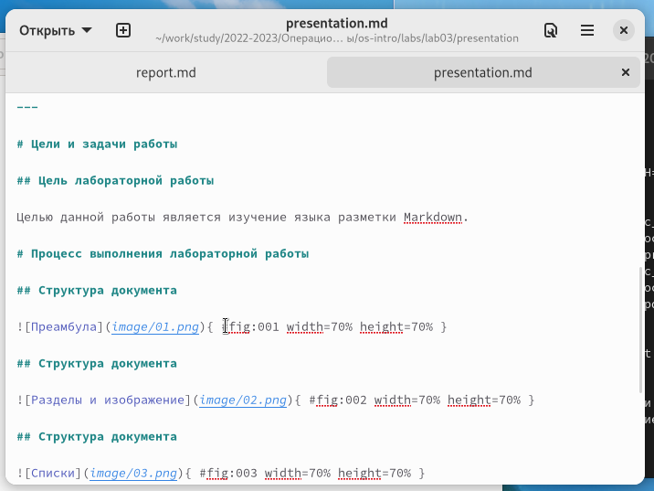

Figure 8: Заполним шаблон для презентации

1. Загрузите файлы на Github.

# 3 Выводы

Изучили синтаксис языка разметки Markdown, получили отчет из шаблона при помощи Makefile.